“Diseño y Producción de Envase”
Reproducción y diseño de envase: “Propuesta envase y técnicas análogas”

ESPECIALIDAD: GRÁFICA | CURSO: 4° MEDIO | PROFESORES:  MICHELLE CAROCA & PATRICIO ZAMORNO
Nombre: |  | Correo:  michelle.caroca.acevedo.85@gmail.com  patricio.zamorano20@gmail.com
Fecha Entrega : 08 DE MAYO 2020
INSTRUCCIONES:
- Escribir tu nombre y fecha.
- Lee atentamente las instrucciones. Si lo haces puedes desarrollar una buena evaluación.
- Utiliza destacador, marcando lo que necesites para responder.
- Leer muy atento, si no te queda claro, lee otra vez y las veces que lo necesites.
- Responde utilizando lápiz pasta, negro o azul, no usar lápiz grafito.
- Escribe claro, así leeremos mejor tus respuestas.
- Con el 60% de la evaluación buena obtienes un 4.0, pero puedes tener una mejor nota.
- Ahora empieza a trabajar. ¡Éxito!

Requerimientos
Los alumnos diseñan en una hoja de block de ¼. Considerando los aspectos que involucran los proceso productivos de un envase, mencionados en la guía de contenidos, por lo tanto deberán realizar una reproducción de un envase (Caja) de té, remedio, leche, perfume, chocolate u otros, tomando las medidas pertinentes a dicho envase y realizarlas en la hoja de block (centrada), recuerde incorporar, los textos correspondientes al envase y su colorimetría, aplicando tempera y/o lápices de colores al 100%. Tal como lo indica el ejemplo, a demás debe incorporar la gama de color y cruces de calce o registro, todo esto realizado de forma análoga (a mano). Lo ideal es que utilicen envases que encuentre en el hogar.

Elementos de la entrega:
- Formato:block 1/4
- Soporte: Block.
- Orientación: Apaisado (Horizontal)
- Margen: 2 centímetros, superior, inferior, derecho e izquierdo.
- Diseño: Envase.
- Cantidad final: 1 producto.
- Técnica: Lápiz de color, tempera, entre otros.

Observe Ejemplo a Seguir:

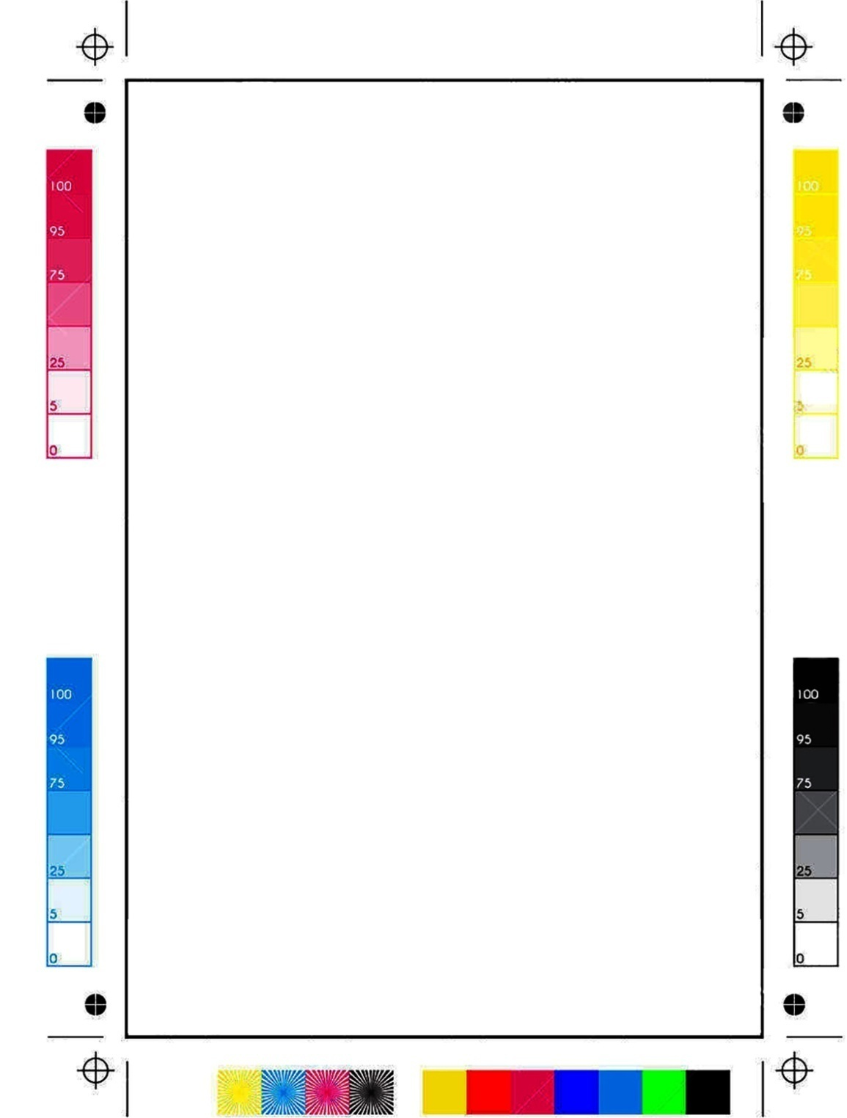
Líneas de Corte superior e inferior
Colorimetría
Diseño envase con medidas reales
Cruces de calce o registro
Gama de Color
CMYK
Gama de Color
CMYK
“Recuerde realizar su pieza gráfica tal como aparece en el ejemplo, incorporando todos los elementos del diseño e impresión”. Además en este trabajo están muy marcado los contenidos previos”.
